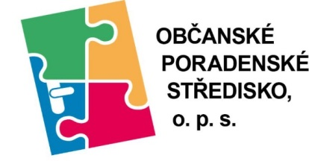
POMÁHÁME OBĚTEM TRESTNÝCH ČINŮ
Stali jste se Vy nebo někdo z vašeho okolí obětí trestného činu? Potřebujete informace o vašich právech, o průběhu trestního řízení či jen psychickou podporu? Od toho jsme tu my! Občanská poradna v Hradci Králové je vám plně k dispozici. Najdete nás na adrese Třída ČSA 543, hned naproti kulturnímu centru Adalbertinum.

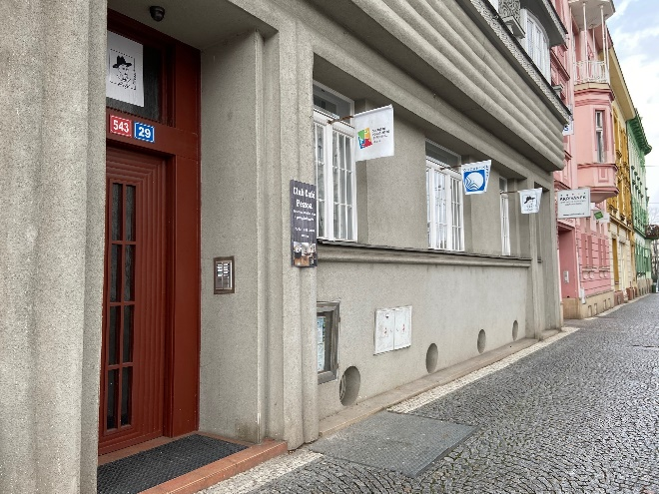
Pro koho jsou naše služby určeny?
Občanská poradna je určena lidem, kteří se ocitli v tíživé životní situaci nebo jsou takovou situací ohroženi. Služba je určena těm, kteří si nemohou z problémů pomoci sami například z důvodu vysokého věku, zdravotních problémů, nedostatku financí, znalostí nebo dovedností apod. Poradenství je bezplatné a může se týkat oddlužení, problémů v rodině, v zaměstnání, s bydlením, reklamací, sociálních dávek a také trestných činů.

S jakými situacemi se při pomoci obětem trestných činů nejčastěji setkáváme a s čím vám můžeme pomoci?
Spektrum situací je opravdu rozsáhlé. Dá se říci, že co případ, to jedinečný problém. Oblasti, ve kterých poradenství poskytujeme, bychom mohli rozdělit do čtyř kategorií, a sice: vymáhání náhrady škody, pomoc obětem domácího násilí, trestní řízení a psychická podpora. Naše pomoc je komplexní. Zahrnuje jak poskytování právních a jiných informací, tak i poskytnutí psychické podpory a případného doprovodu k dalším institucím.
Vstup do Občanské poradny v Hradci Králové

Jakou formou jsou služby poskytovány?
Standardně formou osobní konzultace, po telefonu či e-mailu. V současné době jsme kvůli opatřením proti Covidu-19 zavedli také poradenství formou skypu (termín pro předchozí domluvě) a také prostřednictvím facebooku.

Občanské poradenské středisko o.p.s. Hradec Králové je obecně prospěšnou společností, což je jedna z forem nevládní soukromé neziskové organizace. Byla založena v roce 1999. Organizace má sídlo v Hradci Králové a kontaktní místa v Náchodě, Jičíně a Kostelci nad Orlicí. Více o nás najdete zde: http://www.ops.cz/
Rychlý kontakt pro pomoc obětem trestných činů: tel: 734 734 818,
e-mail: ophk@ops.cz, FB: Občanská poradna Online, skype: Občanské poradenské středisko
Provozní doba: Po, ČT 8:00 - 18:00, Út, ST 8:00 - 15:00
Adresa: Občanské poradenské středisko o.p.s., Třída ČSA 543 Hradec Králové

